МИНИСТЕРСТВО НАУКИ И ВЫСШЕГО ОБРАЗОВАНИЯ РОССИЙСКОЙ ФЕДЕРАЦИИ
ФЕДЕРАЛЬНОЕ ГОСУДАРСТВЕННОЕ БЮДЖЕТНОЕ ОБРАЗОВАТЕЛЬНОЕ
УЧРЕЖДЕНИЕ ВЫСШЕГО ОБРАЗОВАНИЯ
«РОССИЙСКИЙ ХИМИКО-ТЕХНОЛОГИЧЕСКИЙ УНИВЕРСИТЕТ –
имени Д.И. МЕНДЕЛЕЕВА»
(ФГБОУ ВО РХТУ имени Д.И. Менделеева)
Факультет цифровых технологий и химического инжиниринга
Кафедра логистики и экономической информатики
Учебная дисциплина
«Финансово-инвестиционное проектирование наукоёмких производств»
ОТЧЁТ ПО ПРАКТИЧЕСКОЙ РАБОТЕ № 2
«Биномиальное моделирование реальных опционов (ROA) и AI-кодинг инвестиционной гибкости в Deep Tech»
Объект: Cleanroom Shell-and-Core для EUV-фоторезистов
Выполнили:
студенты ____ курса, группа ______
____________________________
____________________________
____________________________

Проверил:
доцент, к.т.н. Потапов Г.Г.

2026 г.

1. Цель и задачи работы
Цель практической работы — количественно оценить управленческую гибкость наукоёмкого проекта Cleanroom Shell-and-Core для EUV-фоторезистов методом анализа реальных опционов (ROA) и биномиальной модели Кокса–Росса–Рубинштейна (CRR). В отличие от традиционного DCF-подхода, фиксирующего решение в логике «инвестировать сейчас или отказаться», ROA позволяет учесть право менеджмента отложить или реализовать вторую очередь только при благоприятном развитии проекта.
Практическая часть построена как воспроизводимый расчётный контур: исходные параметры извлекаются из задания, типизируются и валидируются, после чего рассчитывается CRR-решётка. Независимая Excel-модель используется как Ground Truth для проверки программного расчёта, а граничные и стрессовые сценарии фиксируются в Harness Log. Такой подход отделяет финансовую интерпретацию от программной реализации и позволяет проверять каждое ключевое значение.
Для достижения цели выполнены следующие задачи:
- сформирован и проверен набор исходных параметров проекта, включая корректный перевод процентных величин в доли;
- рассчитаны традиционный NPV и параметры CRR-решётки Δt, u, d и p с контролем безарбитражного условия;
- построена решётка стоимости базового актива и методом обратной индукции определена стоимость американского опциона на расширение;
- рассчитаны ROV и стратегический NPV для базового сценария и сценария σ = 70%;
- выполнена независимая сверка Python ↔ Excel, проведены граничные тесты и зафиксирован Harness Log;
- проведён анализ чувствительности к волатильности, рассмотрены риски Volatility Gaming, Cash Burn и банковские ограничения интерпретации ROV.

2. Объект исследования
Объект исследования — модульная инфраструктура Cleanroom Shell-and-Core для производства фоторезистов EUV-литографии. Архитектура проекта изначально формирует инвестиционную гибкость: капитальный контур чистой комнаты создаётся с резервом инфраструктуры, а технологическое оснащение вводится по очередям.
Первая очередь реализуется в момент t = 0. Она включает капитальный контур чистой комнаты класса ISO 1 со 100%-м запасом по системам воздухоподготовки и газоочистки (Shell), а также стартовый комплект технологического оборудования Core Tooling 1. Начальный CAPEX первой очереди составляет I₀ = 125,0 млн долл., а текущая приведённая стоимость базовых денежных потоков S₀ = 115,0 млн долл. Поэтому традиционный NPV проекта равен −10,0 млн долл.
Вторая очередь представляет собой встроенный американский опцион на расширение. В течение трёхлетнего горизонта менеджмент имеет право, но не обязан, инвестировать K = 90,0 млн долл. в Core Tooling 2. Расширение увеличивает выпуск на 100% (m = 1,0), то есть создаёт дополнительный поток, сопоставимый с потоком первой очереди. Инженерная модульность тем самым трансформируется в финансовый опцион: компания заранее оплачивает инфраструктурную готовность, но сохраняет возможность отказаться от второго этапа при неблагоприятных условиях.

3. Исходные данные и контроль качества входа
Первичным источником параметров является задание к практическому занятию № 2. Девять параметров были программно извлечены из PDF, сохранены в CSV с фиксацией исходного написания и страницы источника, затем повторно загружены в объект входных данных и проверены по типам, диапазонам и единицам измерения. Процентные величины r, σ и δ во внутреннем расчёте представлены долями.
Таблица 1 — Исходные параметры базового и стрессового сценариев
Параметр | Экономический смысл | Базовое значение | Стресс | Единица
I₀ | CAPEX первой очереди | 125,00 | 125,00 | млн долл.
S₀ | PV потоков первой очереди | 115,00 | 115,00 | млн долл.
K | CAPEX второй очереди / страйк | 90,00 | 90,00 | млн долл.
r | Безрисковая ставка | 6,00% (0,060000) | 6,00% | год⁻¹
σ | Волатильность | 35,00% (0,350000) | 70,00% | год⁻¹
δ | Цена отсрочки / Cost of Delay | 5,00% (0,050000) | 5,00% | год⁻¹
T | Горизонт опциона | 3,00 | 3,00 | года
N | Число шагов решётки | 3 | 3 | шаг
m | Масштаб расширения | 1,00 (100%) | 1,00 | доля
Контроль качества входа подтвердил воспроизводимость набора данных. Отдельно сохранено расхождение между контрольным значением ROV = 35,85 млн долл., указанным в задании, и полным машинным расчётом ROV = 35,859920 млн долл. Разница составляет 0,009920 млн долл.; стандартное округление до сотых даёт 35,86 млн долл. Поскольку способ промежуточного округления в PDF не указан, расхождение не скрывается и трактуется как эффект округления или усечения контрольного примера.

4. Архитектура расчётного решения
Расчётная архитектура построена последовательно и исключает использование контрольного ответа как входа в вычислительный путь. Excel и Python получают один и тот же набор исходных данных, после чего результаты сравниваются независимым контуром проверки.
Таблица 2 — Расчётный pipeline и назначение этапов
Этап | Поток данных | Назначение
1 | PDF → CSV | Извлечение исходных параметров и фиксация источника
2 | CSV → ProjectInputData | Типизация, перевод процентов в доли, контроль единиц
3 | ProjectInputData → Validation | Проверка диапазонов и безарбитражного окна
4 | Validated data → CRR | Расчёт решётки S и обратная индукция C
5 | Те же Inputs → Excel Ground Truth | Независимый расчёт формулами электронной таблицы
6 | Python ↔ Excel | Поэлементная сверка численных результатов
7 | CRR → Edge Cases / Stress | Граничные тесты и сценарный анализ
8 | Checks → Harness Log → Word | Фиксация ошибок, повторная проверка и отчётность
Ключевой принцип архитектуры — разделение расчёта и проверки. Контрольные значения не подставляются в CRR; они используются только после независимого вычисления. Это особенно важно при AI-кодинге, поскольку формально работающий код может воспроизводить ожидаемый ответ по ошибочной логике.

5. Методика расчёта

5.1. Традиционный NPV
Традиционная оценка первой очереди используется как базовая точка сравнения. Она не содержит стоимости будущей гибкости и показывает результат проекта при условии немедленного принятия решения.
NPV_trad = S₀ − I₀
Здесь S₀ — текущая приведённая стоимость операционных денежных потоков первой очереди, I₀ — начальные капитальные затраты. Для рассматриваемого проекта NPV_trad = 115 − 125 = −10 млн долл.

5.2. Параметры биномиальной модели CRR
Δt = T / N
u = exp(σ√Δt)
d = 1 / u
p = [exp((r − δ)Δt) − d] / (u − d)
Δt — длительность шага решётки; u и d — множители роста и снижения стоимости базового актива; p — риск-нейтральная вероятность шага вверх. Параметр p не является инженерной или субъективной вероятностью успеха технологии: он используется как расчётный вес, обеспечивающий безарбитражное ценообразование. r обозначает непрерывно начисляемую безрисковую ставку, δ — экономическую цену ожидания, σ — годовую волатильность, T — горизонт гибкости, N — число шагов.

5.3. Безарбитражное условие
d < exp((r − δ)Δt) < u ⇔ 0 < p < 1
Условие гарантирует, что риск-нейтральная вероятность находится между нулём и единицей. Если рост безрискового эквивалента выходит за интервал [d; u], CRR-решётка при данной дискретизации становится математически некорректной. Поэтому нарушение неравенства обрабатывается как ограничение постановки, а не маскируется корректировкой результата.

5.4. Решётка стоимости базового актива
S[i,j] = S₀ · m · uʲ · d⁽ⁱ⁻ʲ⁾
Индекс i задаёт временной шаг, j — число реализованных движений вверх. При m = 1 стоимость потоков расширения масштабируется один к одному относительно базового актива. Рекомбинирующая структура CRR приводит траектории «вверх–вниз» и «вниз–вверх» к одному и тому же узлу.

5.5. Стоимость опциона и обратная индукция
C[N,j] = max(S[N,j] − K, 0)
Continuation = exp(−rΔt) · [p·C[i+1,j+1] + (1−p)·C[i+1,j]]
C[i,j] = max(max(S[i,j] − K, 0), Continuation)
На терминальном шаге стоимость опциона равна положительной части разности между стоимостью базового актива и ценой исполнения K. На промежуточных шагах сравниваются два управленческих решения: немедленно исполнить опцион (Intrinsic Value) или сохранить право на расширение (Continuation Value). Максимум этих двух величин реализует логику американского опциона.

5.6. Стратегическая стоимость проекта
ROV = C[0,0]
NPV_strat = NPV_trad + ROV
ROV (Real Option Value — стоимость реального опциона) представляет ценность права адаптировать инвестиционное решение к новой информации. Стратегический NPV добавляет эту ценность к традиционному NPV. ROV не является гарантированным денежным притоком: это модельная стоимость управленческой гибкости при заданных параметрах.

6. Результаты расчёта
В таблице 3 приведены фактические значения машинного расчёта. Коэффициенты CRR сохранены с шестью знаками после запятой; финансовые показатели в интерпретации далее округляются до двух знаков.
Таблица 3 — Ключевые результаты CRR и стратегической оценки
Метрика | Значение | Единица | Статус
NPV_trad | -10,000000 | млн долл. | РАССЧИТАНО
Δt | 1,000000 | год | РАССЧИТАНО
u | 1,419068 | коэффициент | РАССЧИТАНО
d | 0,704688 | коэффициент | РАССЧИТАНО
p | 0,427451 | вероятность | РАССЧИТАНО
ROV | 35,859920 | млн долл. | РАССЧИТАНО
NPV_strat | 25,859920 | млн долл. | РАССЧИТАНО
ROV, σ=70% | 56,154282 | млн долл. | РАССЧИТАНО
NPV_strat, σ=70% | 46,154282 | млн долл. | РАССЧИТАНО
Традиционный NPV равен −10,00 млн долл., то есть статическая DCF-оценка сама по себе не подтверждает инвестиционную привлекательность первой очереди. Однако встроенное право расширения имеет стоимость 35,86 млн долл.; после его учёта стратегический NPV достигает +25,86 млн долл. Следовательно, положительная стратегическая оценка формируется не за счёт изменения базового DCF, а за счёт возможности не осуществлять вторую инвестицию в неблагоприятных состояниях.
Таблица 4 — Характерные узлы раннего исполнения в базовой CRR-решётке
Узел (i,j) | S | IV | CV | C | Решение
(1,1) | 163,192768 | 73,192768 | 72,882153 | 73,192768 | EXERCISE
(2,2) | 231,581561 | 141,581561 | 135,528387 | 141,581561 | EXERCISE
В узле (1,1) внутренняя стоимость превышает стоимость ожидания на 0,310615 млн долл., а в узле (2,2) — на 6,053174 млн долл. Поэтому оптимальная стратегия в этих состояниях — раннее исполнение. В остальных узлах решение может оставаться WAIT, если стоимость сохранения гибкости выше немедленного инвестиционного выигрыша.

7. Harness Log
Harness Log используется как журнал воспроизводимости AI-кодинга: в нём фиксируются проверяемая задача, изменённый расчётный фрагмент, обнаруженная проблема, её причина, принятое решение и результат повторной проверки. Такой журнал отделяет фактические дефекты кода от ограничений математической модели.
Итоговая независимая сверка Python ↔ Excel завершилась статусом PASS: совпали 28 из 28 проверяемых значений. Модульные тесты также получили статус PASS.
Таблица 5 — Фактическая запись Harness Log
Поле | Содержание
Запрос к ИИ / задача | Проверить воспроизводимость CRR
Изменённый фрагмент | PDF → CSV → CRR → Excel
Обнаруженная проблема | Degenerate CRR violates no-arbitrage при σ = 0,0001: d=0,9999000049998333; growth=1,010050167084168; u=1,0001000050001667
Причина | model limitation — безарбитражное окно не выполняется при выбранном Δt
Принятое решение | No extrapolated ROV reported; некорректное значение ROV не публикуется
Повторная проверка | PASS: 28 из 28 значений
Критически важно, что случай σ → 0 не был автоматически объявлен «ошибкой программы». При Δt = 1 год множители u и d сходятся к единице, тогда как exp((r−δ)Δt) остаётся выше верхней границы u; это нарушает условие безарбитражности. Поэтому корректной реакцией является предупреждение и отказ от экстраполяции ROV.

8. Тестирование и сценарный анализ
Граничные тесты проверяют не только арифметику, но и устойчивость правил принятия решений. Результаты представлены в таблице 6. Статус WARNING в первом тесте отражает диагностированное ограничение CRR, а не неуспешный программный прогон.
Таблица 6 — Граничные тесты и стресс-сценарий
Тест / сценарий | Цель | Фактический результат | Статус
σ = 0,0001 | Проверка вырожденной волатильности | Безарбитражное условие нарушено; ROV не экстраполируется | WARNING
K = 1e9 | Бесполезный опцион при запредельном страйке | ROV = 0,000000 | PASS
p_override = 1 | Синтетическая проверка обратной индукции | 199,320429 | PASS
r=0,2; T=6; N=1 | Контролируемое нарушение арбитражного окна | Сгенерировано ожидаемое исключение | PASS
σ = 70% | Стресс «геополитический кризис / разрыв цепочек» | ROV = 56,154282 млн долл. | PASS
Таблица 7 — Сопоставление базового и стрессового сценариев
Метрика | База | σ=70% | Абс. изменение | Отн. изменение
ROV, млн долл. | 35,859920 | 56,154282 | +20,294362 | +56,59%
NPV_strat, млн долл. | 25,859920 | 46,154282 | +20,294362 | +78,48%
Удвоение волатильности с 35% до 70% повышает ROV на 20,29 млн долл. Математическая причина состоит в асимметрии call-type опциона: неблагоприятный исход ограничивается возможностью не инвестировать во вторую очередь, тогда как благоприятные состояния сохраняют положительный upside. При этом рост ROV не означает, что любой более рискованный проект автоматически становится экономически лучше.

9. Анализ чувствительности
Чувствительность рассчитана для σ от 10% до 80% при неизменных остальных параметрах. Во всём исследованном диапазоне статусы расчёта равны PASS. Таблица 8 показывает монотонный рост как стоимости опциона, так и стратегического NPV.
Таблица 8 — Чувствительность ROV и стратегического NPV к σ
σ | ROV, млн долл. | NPV_strat, млн долл. | Статус
10% | 25,266462 | 15,266462 | PASS
20% | 28,562900 | 18,562900 | PASS
30% | 33,098680 | 23,098680 | PASS
35% | 35,859920 | 25,859920 | PASS
40% | 38,834786 | 28,834786 | PASS
50% | 44,883115 | 34,883115 | PASS
60% | 50,672533 | 40,672533 | PASS
70% | 56,154282 | 46,154282 | PASS
75% | 58,768780 | 48,768780 | PASS
80% | 61,294717 | 51,294717 | PASS
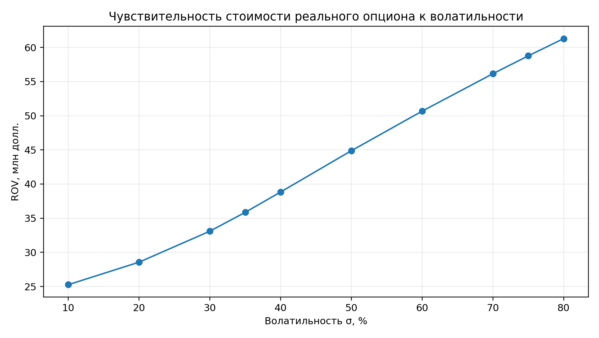
Рисунок 1 — Зависимость стоимости реального опциона ROV от волатильности σ
При переходе от σ = 10% к σ = 80% ROV увеличивается с 25,27 до 61,29 млн долл. На базовой точке σ = 35% стоимость опциона равна 35,86 млн долл. Зависимость отражает выпуклость функции выплаты опциона и наличие права отказа от расширения.
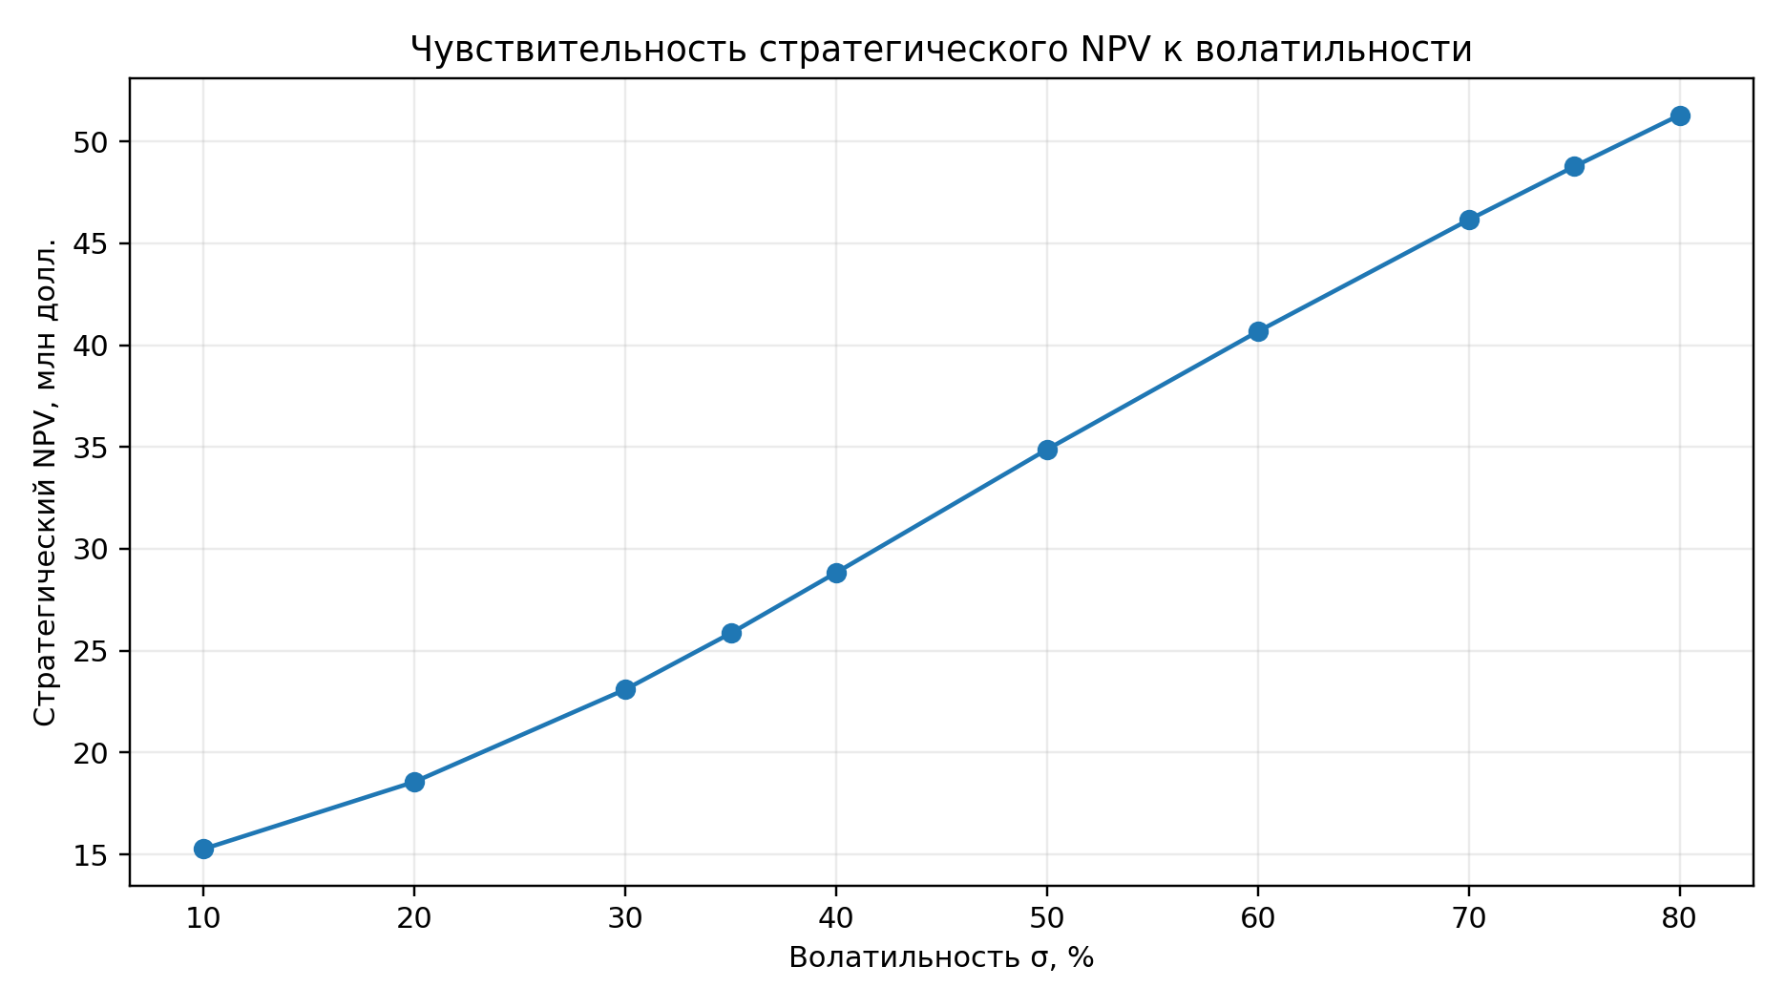
Рисунок 2 — Зависимость стратегического NPV от волатильности σ
Поскольку традиционный NPV во всех этих сценариях остаётся равным −10 млн долл., стратегический NPV изменяется параллельно ROV и равен ROV − 10 млн долл. Рост показателя является следствием оценённой гибкости, а не улучшения детерминированной экономики первой очереди.

10. Визуализация биномиальных решёток
На рисунках 3 и 4 показаны фактические CRR-решётки базового и стрессового сценариев. В каждом узле S обозначает стоимость базового актива, C — стоимость опциона; оранжевым выделены состояния раннего исполнения. Подпись WAIT означает сохранение права на расширение, EXERCISE — реализацию второй очереди, EXPIRY — терминальный узел.
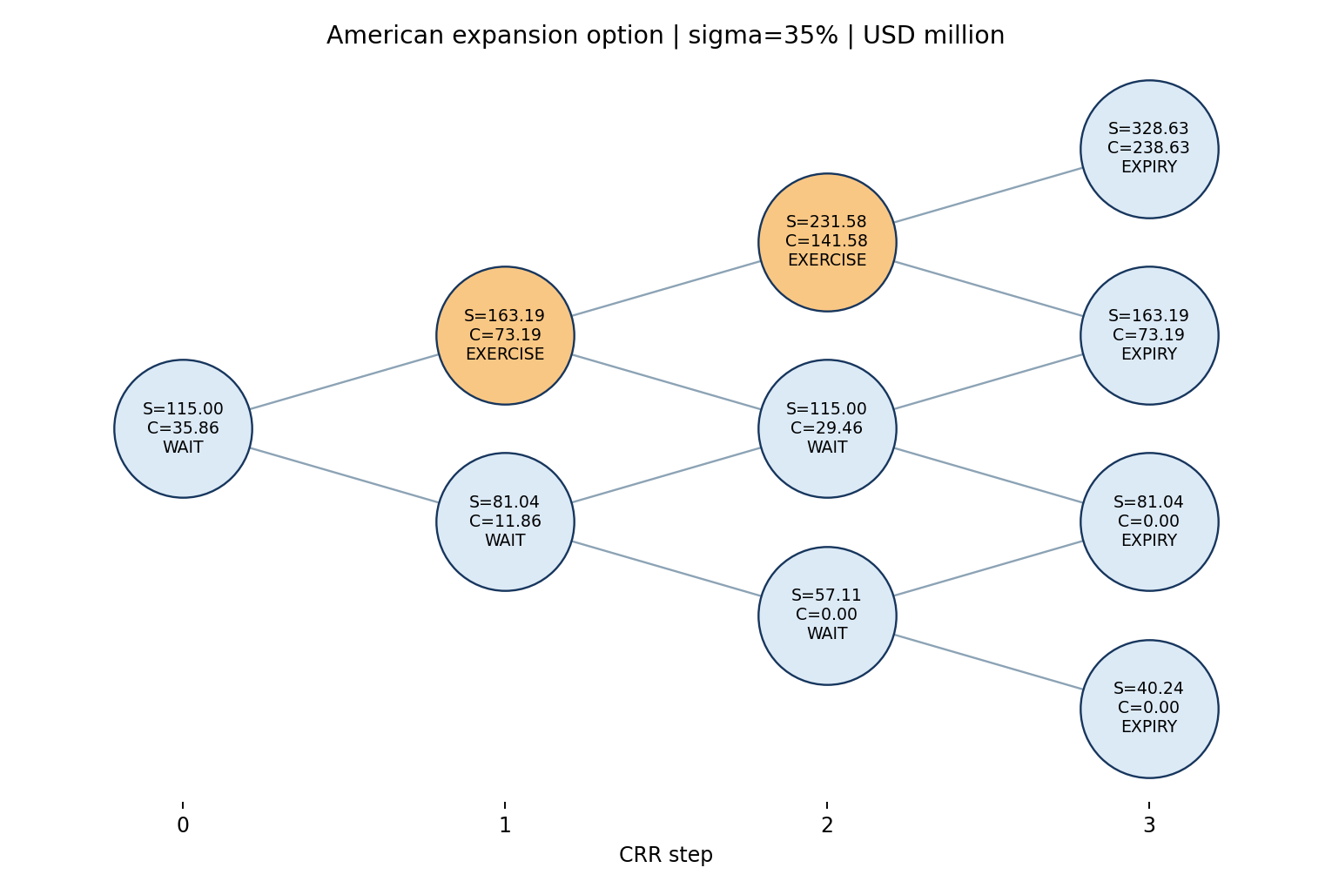
Рисунок 3 — Базовая CRR-решётка при σ = 35%
В базовом сценарии начальная стоимость опциона составляет 35,86 млн долл. На первом шаге при движении вверх S = 163,19 млн долл., и модель выбирает EXERCISE: внутренняя стоимость 73,19 млн долл. немного превышает стоимость ожидания. При движении вниз S = 81,04 млн долл., поэтому предпочтительно сохранить опцион.
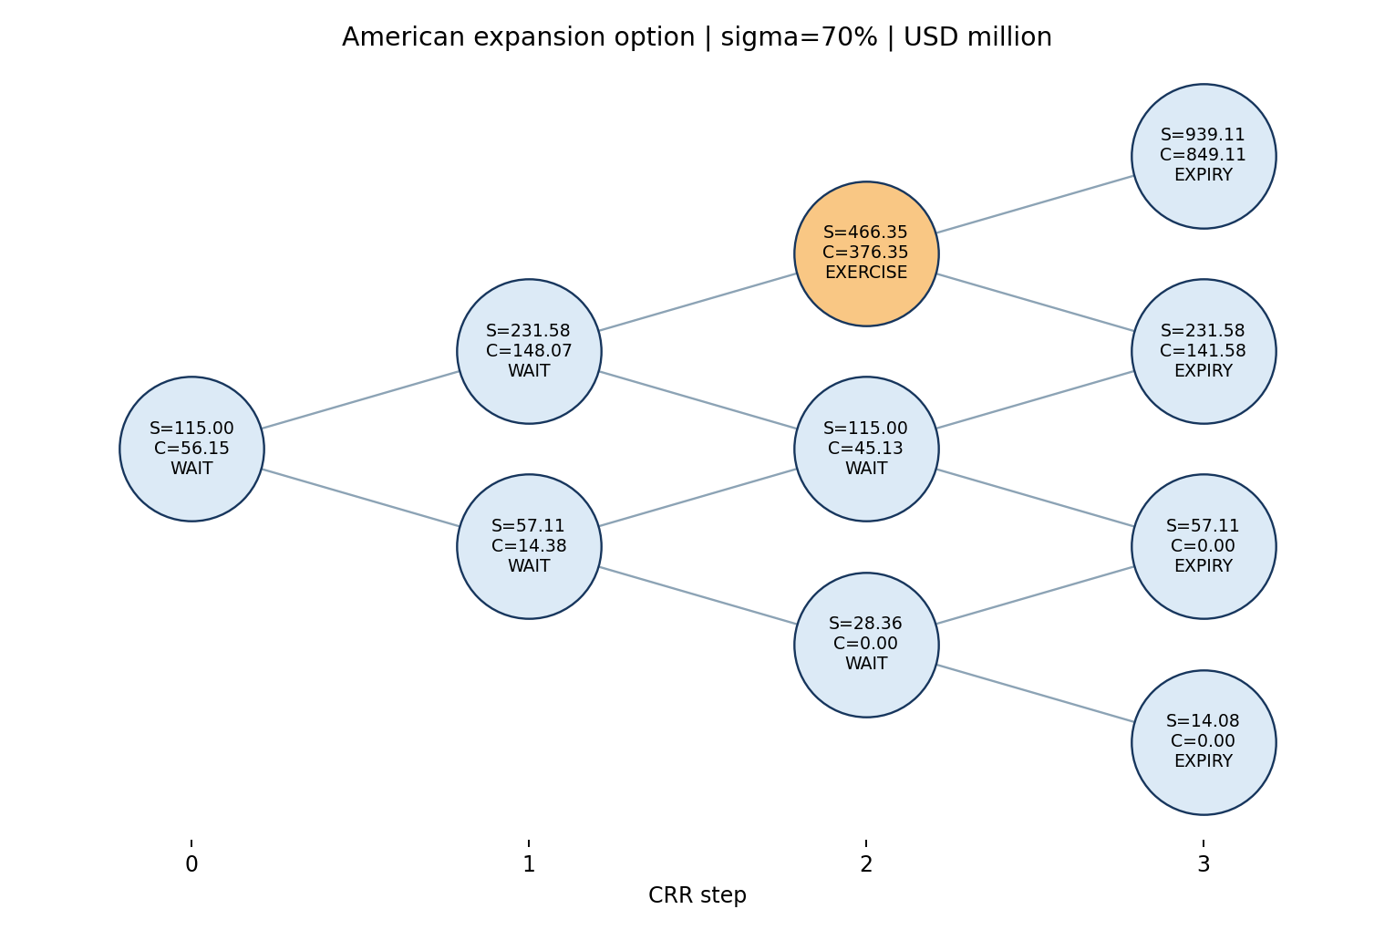
Рисунок 4 — Стрессовая CRR-решётка при σ = 70%
При σ = 70% диапазон возможных состояний расширяется: верхний терминальный узел достигает S = 939,11 млн долл., тогда как нижний снижается до 14,08 млн долл. Возможность отказаться от исполнения в неблагоприятных состояниях сохраняет нижнюю границу выплаты, а сильные верхние состояния повышают начальную стоимость опциона до 56,15 млн долл.

11. Допущения, качество данных и ограничения
Модель является дискретной финансовой аппроксимацией инвестиционного решения. Она не заменяет технико-экономическое обоснование потоков, а оценивает управленческую гибкость при заданных параметрах. Поэтому результаты должны интерпретироваться вместе с ограничениями исходных данных.
Таблица 9 — Ключевые допущения и ограничения
Код | Допущение / ограничение | Влияние | Комментарий
A01 | r, σ и δ постоянны на всём горизонте | ROV | Допущение исходной постановки
A02 | N = 3, Δt = 1 год | Форма решётки | Более мелкая дискретизация не исследовалась
A03 | σ = 35% не подтверждена эмпирическим рядом | ROV | Требуется независимый аудит волатильности
A04 | Будущий Cash Burn не задан отдельными потоками | δ / NPV | Не подменяется синтетическими затратами
A05 | Параметры долга и Debt Service отсутствуют | DSCR | Численный DSCR не рассчитывается
A06 | ROV зависит от возможности реально исполнить решение в узле | Интерпретация | Юридические и технические ограничения не моделируются
Отсутствующие показатели не заменяются предположениями. Для Cash Burn и DSCR применяется принцип: «Не рассчитано вследствие отсутствия необходимых исходных данных». Это сохраняет границу между воспроизводимым расчётом и аналитическими рекомендациями.

12. Антифрод-контроль и Volatility Gaming
Стоимость call-type реального опциона существенно зависит от σ, поэтому завышение волатильности способно искусственно повысить ROV и стратегический NPV. В связи с этим утверждение о привлекательности проекта, полученное только за счёт высокой σ, должно проходить независимый аудит.
Проверка σ должна начинаться с происхождения данных: требуются сырые временные ряды, период наблюдения, частота, размер выборки и прозрачный способ annualization. Далее анализируются структурные сдвиги и чувствительность результата к выбору временного окна. Для уникального Deep Tech-проекта необходимо сопоставление с компаниями или активами-аналогами (Twin Security) либо моделирование физических драйверов стоимости — цен сырья и продукции, спроса, корреляций и технологических факторов.
Дополнительно требуется исключить двойной учёт одной и той же неопределённости в σ и других параметрах, воспроизвести расчёт независимым инструментом и показать чувствительность ROV к диапазону σ. Условный пример из задания с NPV −30 → +15 млн долл. при σ = 75% не используется как результат текущего проекта.

13. Cash Burn / Cost of Holding
Ожидание решения по второй очереди не является бесплатным. Поддержание готовности Cleanroom Shell-and-Core может требовать расходов на чистоту помещений и микроклимат, специальные и инертные газы, коммунальные ресурсы, персонал, обслуживание оборудования, патентные пошлины и сервис. Кроме прямых затрат возможны технологическое устаревание и упущенная выгода от отложенного ввода мощности.
В CRR-модели часть экономической цены ожидания агрегированно отражает параметр δ = 5% в год. Однако δ не следует автоматически отождествлять с фактическим Cash Burn. При наличии детальных данных постоянные денежные затраты ожидания целесообразно моделировать отдельными потоками, чтобы не смешивать операционные расходы, устаревание и упущенный доход в одном коэффициенте.

14. Банковская интерпретация
ROV = 35,86 млн долл. характеризует модельную стоимость права расширения, но не является денежным активом, ликвидным обеспечением или гарантированным источником обслуживания долга. Реализация этой стоимости зависит от будущего состояния проекта и управленческого решения, а при неблагоприятном сценарии опцион может не быть исполнен.
DSCR = Cash Flow Available for Debt Service / Debt Service
Для кредитного анализа требуется детерминированная оценка способности проекта обслуживать долг, в том числе DSCR. В задании указан ориентир DSCR ≥ 1,30×, однако в исходных материалах отсутствуют размер долга, ставка, график погашения и Cash Flow Available for Debt Service. Поэтому численный DSCR: «Не рассчитано вследствие отсутствия необходимых исходных данных».

15. Итоговые выводы
Выполненная работа показала, что оценка инвестиционной гибкости существенно изменяет трактовку проекта Cleanroom Shell-and-Core, однако не отменяет требований к качеству исходных данных и независимой проверке.
- Традиционный NPV первой очереди равен −10,00 млн долл.; при статической логике DCF этот результат является отрицательным.
- Стоимость встроенного опциона на расширение в базовом сценарии составляет ROV = 35,859920 млн долл., или 35,86 млн долл. после округления.
- Стратегический NPV с учётом управленческой гибкости составляет +25,859920 млн долл. (+25,86 млн долл.).
- При стрессовом росте σ до 70% ROV увеличивается до 56,154282 млн долл., а стратегический NPV — до 46,154282 млн долл.
- Сверка Python ↔ Excel завершилась статусом PASS: совпали 28 из 28 проверяемых значений; unit tests также завершились PASS.
- Граничные тесты подтвердили ожидаемое поведение модели; при σ → 0 обнаружено нарушение безарбитражного условия, корректно классифицированное как ограничение CRR при данной дискретизации.
- Рост ROV с ростом σ отражает асимметрию опциона и право отказаться от неблагоприятного расширения, но не доказывает привлекательность риска как такового.
- Волатильность должна иметь независимое эмпирическое или модельное обоснование; в противном случае возникает риск Volatility Gaming.
- Фактический Cash Burn и параметры обслуживания долга в исходных данных отсутствуют, поэтому их численные значения и DSCR не подменяются предположениями.
- ROV нельзя использовать как прямое банковское обеспечение: это условная стоимость управленческой гибкости, а не гарантированный денежный поток.
Полученные результаты одновременно показывают границы применимости модели. Волатильность, безрисковая ставка и параметр издержек ожидания принимаются постоянными в пределах расчётного горизонта, а сама решётка содержит только три годовых шага. Кроме того, в исходных данных отсутствует детализированная информация о фактическом Cash Burn в период ожидания. Затраты на поддержание чистой комнаты, микроклимата, специальных газов, персонала, сервисного обслуживания, патентов и сопутствующей инфраструктуры могут снижать фактическую ценность ожидания; в применённой модели часть этого эффекта агрегированно отражается через параметр δ, однако при наличии исходных данных такие затраты целесообразно моделировать отдельно. Также отсутствуют параметры проектного долга, процентной ставки и графика погашения, поэтому численный показатель DSCR не рассчитывался вследствие отсутствия необходимых исходных данных. ROV в данном случае нельзя рассматривать как денежный актив, ликвидное обеспечение или гарантированный источник обслуживания долга.
Таким образом, главный результат работы состоит в том, что экономическая ценность рассматриваемого проекта определяется не только непосредственно прогнозируемыми денежными потоками, но и заложенной в его инженерную архитектуру управленческой гибкостью. При традиционном NPV −10,00 млн долл. проект выглядит непривлекательным, однако возможность отложить решение о расширении и реализовать вторую очередь только при благоприятном развитии ситуации создаёт дополнительную стоимость 35,86 млн долл., повышая стратегический NPV до +25,86 млн долл. Расчёт подтверждён независимой Excel-моделью и программной реализацией, а проведённые стресс- и граничные тесты позволяют считать полученный результат воспроизводимым в рамках принятых допущений. Вместе с тем инвестиционное решение должно учитывать качество обоснования волатильности, реальные затраты ожидания и возможности обслуживания долга: стоимость реального опциона следует использовать как дополнение к традиционному инвестиционному анализу, а не как его замену.

